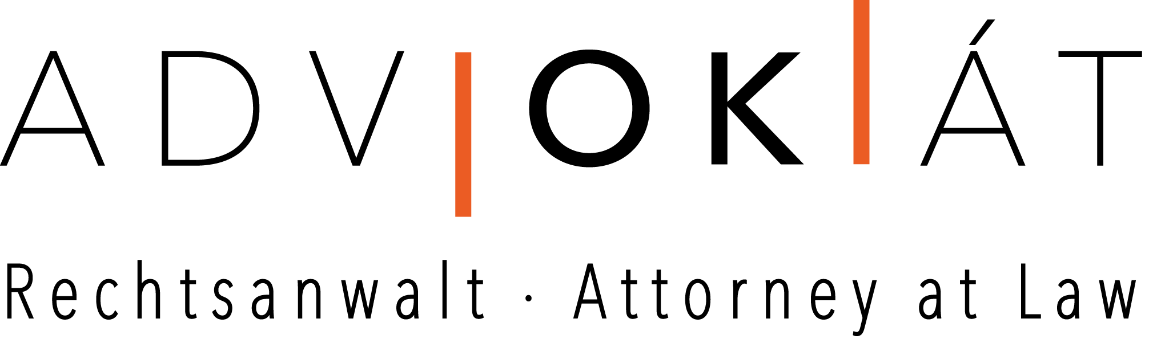 Faktura – daňový doklad č. 001/2013

Dodavatel: Odběratel:

{{supplier.name}} LIKOST, spol. s r. o.
{{supplier.subname}}

{{supplier.street}} {{supplier.cp}} Stará Ovčárna 2174
{{supplier.zipcode}} {{supplier.city}} 356 01 Sokolov

IČ: 71471162 IČ: 25238507
DIČ: CZ8105245874 DIČ: CZ25238507

Bankovní spojení: Data a způsob úhrady:

Banka: Citibank Europe plc, org. složka Datum vystavení: 10. 01. 2013
Číslo účtu: 8900169932/2600 Datum zdanitelného plnění: 10. 01. 2013
Variabilní symbol: 0012013 Datum splatnosti: 20. 01. 2013
IBAN: xxxxxxxxxxxxxxxxxxxxxxxxxxxx Způsob úhrady: převodem
SWIFT:xxxxxx

Popis Celkem bez DPH Sazba DPH DPH Celkem včetně DPH

Právní služby 12/2012 1000.00 Kč 21 % 210 Kč 1210.00 Kč
Správní poplatky 1000.00 Kč 0 % 0 Kč 1000.00 Kč

K úhradě celkem: 2210.00 Kč

Poznámka: Sp. zn. LIK 00216-05, LIK 00216-07.

[sem bude vložen naskenovaný podpis a razítko]

Údaje pro rychlé zadání platby:

Číslo účtu: 8900169932/2600 Částka: 2210 Kč Variabilní symbol: 0012013

